***Задание:***

*Создаем папку* ***Task15*** *(последнюю =))).*

*Добавляем страницу* ***calculator.html****, в которой верстаем конструкцию как на макете ниже (в качестве кнопок можно использовать input[type=”button”], <button> или ссылки, а в качестве поля вывода калькулятора используем input[type=”text”]). Дизайн калькулятора можно улучшить по желанию.*

*Затем создаем и подключаем к ней javascript-файл, в которой будет реализована логика работы калькулятора, позволяя выполнить простейшие математические операции. Кнопка “*C*” по клику очищает поле ввода/вывода калькулятора.*

***\* Не использовать функцию* eval()*!!!***

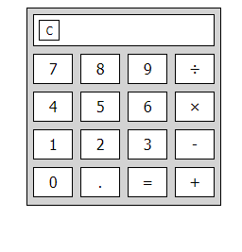

*Рис1. Результат верстки в окне браузера.*